МИНОБРНАУКИ РОССИИ

Федеральное государственное бюджетное образовательное учреждение высшего образования

НИЖЕГОРОДСКИЙ ГОСУДАРСТВЕННЫЙ ТЕХНИЧЕСКИЙ

УНИВЕРСИТЕТ им. Р.Е.АЛЕКСЕЕВА

Институт радиоэлектроники и информационных технологий

Кафедра информатики и систем управления

ЛАБОРАТОРНАЯ РАБОТА №2

по дисциплине

Сети и телекоммуникации

Вариант 47

РУКОВОДИТЕЛЬ:

________________ ____________________ Гай В.Е.

(подпись) (фамилия, и.,о.)

СТУДЕНТ:

________________ ____________________ Сипаков В.В.

(подпись) (фамилия, и.,о.)

______________________

(шифр группы)

Работа защищена «___» ____________

С оценкой ________________________

Нижний Новгород 2022

# Задание

Вариант 47

1. На выданной в качестве варианта схеме найти и устранить некорректные адреса сетей. Привести в отчёте доказательства наличия некорректных IP-адресов и особенности работы сети при их наличии. Привести в отчёте схему, полученную в результате устранения неисправностей, доказать, что в результате их устранения сеть работает в нормальном режиме. Привести в отчёте команды, с помощью которых можно исправить ошибки в настройках сети.
2. На выданной в качестве варианта схеме найти компьютеры, IP-адреса которых выходят за пределы диапазона допустимых IP-адресов заданной маски. На основании полученных результатов вычислить допустимую для подсети маску. Привести в отчёте доказательства наличия неисправности. Привести в отчёте результат правильного выбора маски и доказать, что в результате устранения неисправности сеть работает в нормальном режиме. Привести в отчёте команды, с помощью которых можно исправить ошибки в настройках сети.
3. На выданной в качестве варианта схеме найти и устранить ошибку в настройке сетевого адаптера машины. Привести в отчёте доказательства наличия ошибки и особенности работы сети при её наличии. Привести в отчёте исправленные настройки сетевого адаптера и схему, полученную в результате исправления настроек. Доказать, что в результате устранения ошибки сеть работает в нормальном режиме. Привести в отчёте команды, с помощью которых можно исправить ошибки в настройках сети.
4. На выданной в качестве варианта схеме найти компьютеры с конфликтом IP-адресов. На основании полученных результатов изменить IP-адрес на допустимый. Привести в отчёте доказательства наличия неисправности. Привести в отчёте результат верного выбора IP- адресов (с учётом маски сети) и доказать, что в результате устранения неисправности сеть работает в нормальном режиме. Привести в отчёте команды, с помощью которых можно исправить ошибки в настройках сети.

# ekdq66nm – Конфликт IP-адресов

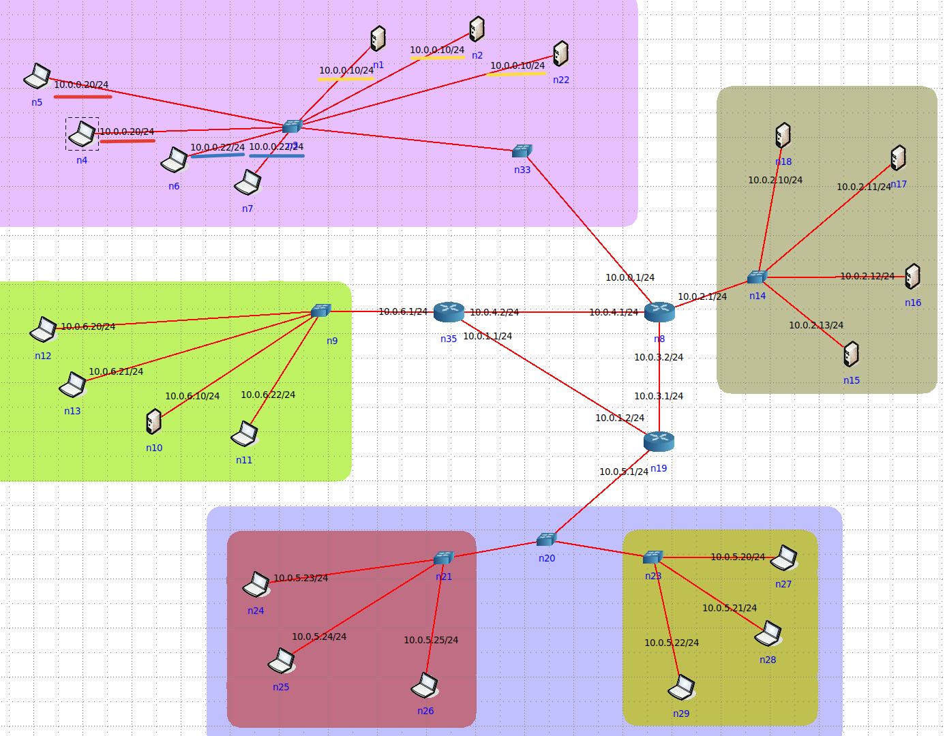

Для поиска неисправностей будет использоваться сканер портов nmap. С опцией -sP можно провести пинг сканирование целой сети.

Сканировать будем с узла 10.0.6.20/24.

### Сеть 10.0.0.0/24

обнаружено 4 из 8 узлов:

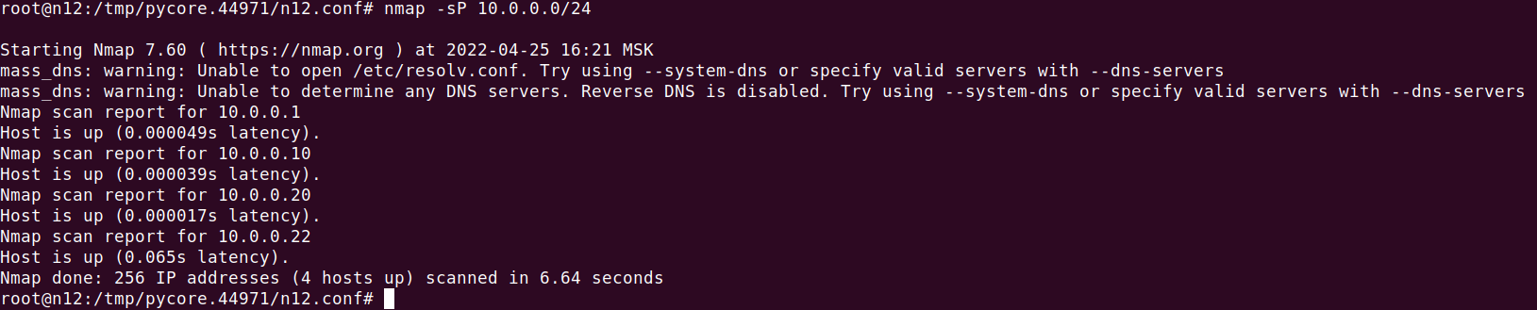

С помощью утилиты ifconfig узнаем IP-адреса каждого компьютера и составим таблицу.

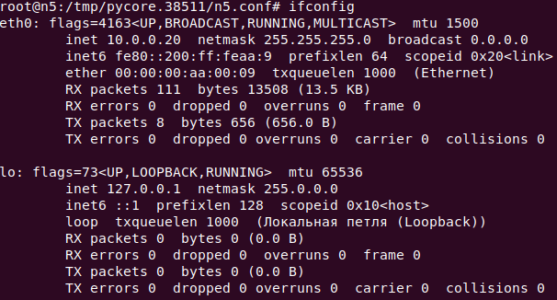 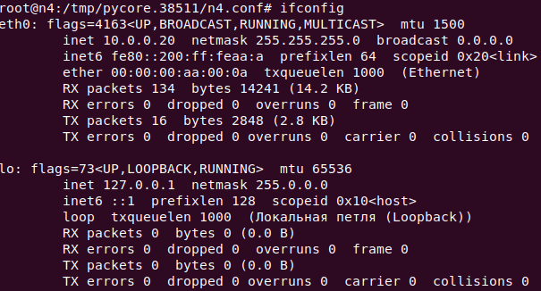

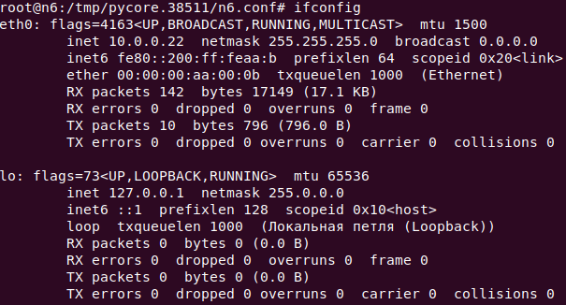 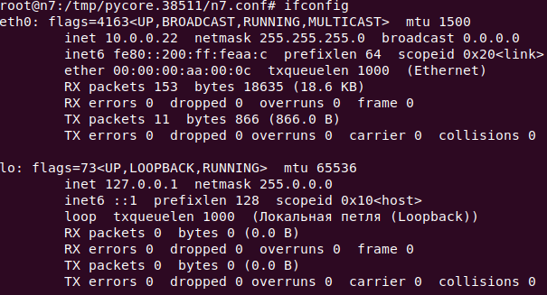

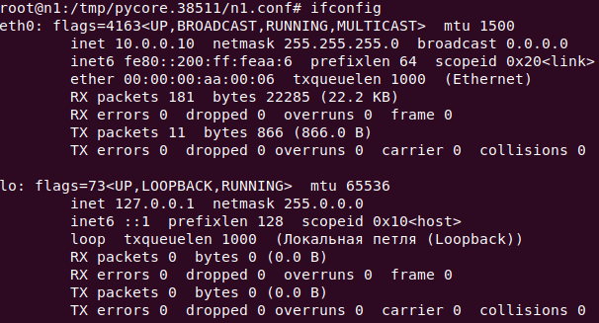 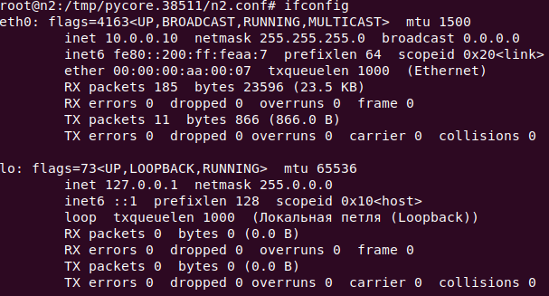

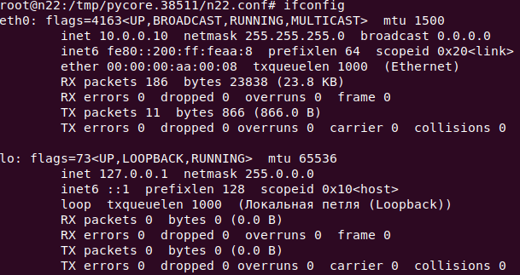

|  |  |
| --- | --- |
| ***PC*** | ***IP*** |
| n5 | 10.0.0.20/24 |
| n4 | 10.0.0.20/24 |
| n6 | 10.0.0.22/24 |
| n7 | 10.0.0.22/24 |
| n1 | 10.0.0.10/24 |
| n2 | 10.0.0.10/24 |
| n22 | 10.0.0.10/24 |

Проблема в конфликте IP-адресов, в сети находятся два узла с адресом 10.0.0.20, два с адресом 10.0.0.22 и три с адресом 10.0.0.10.

Проверка утилитой arp-scan:

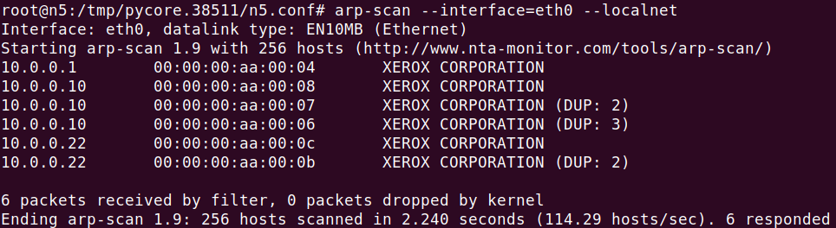

Для решения проблемы изменим дубликаты адресов на допустимые уникальные:

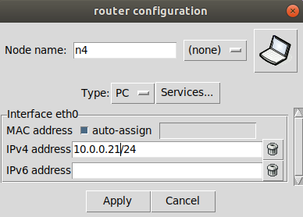 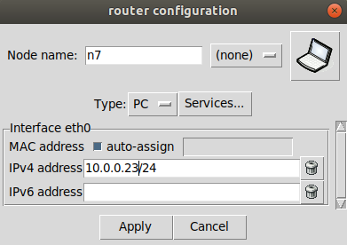

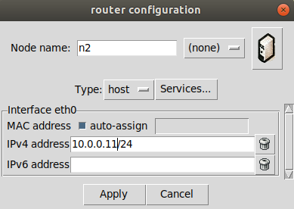 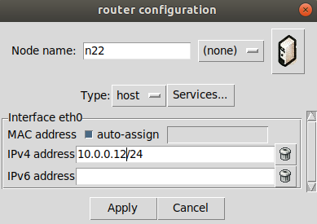

Проверим, все ли работает после изменения

обнаружено 8 из 8 узлов:

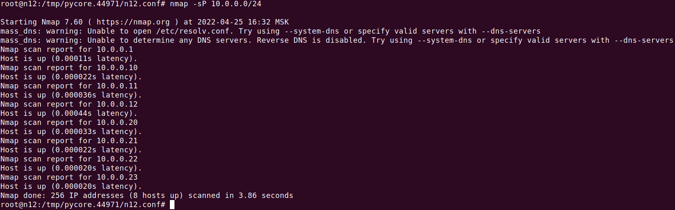

Проверим оставшиеся сети

### Сеть 10.0.2.0/24

обнаружено 5 из 5 узлов:

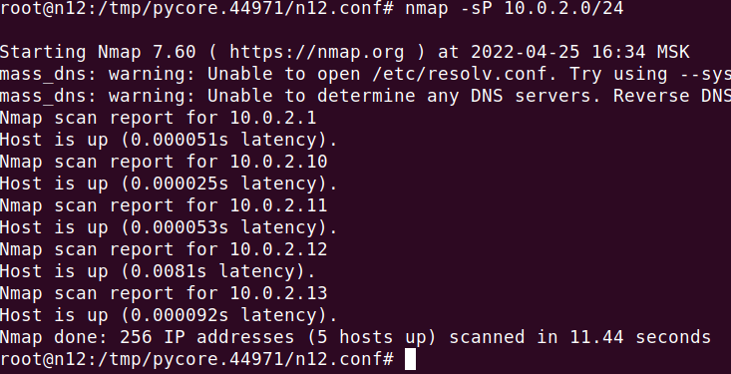

### Сеть 10.0.5.0/24

обнаружено 7 из 7 узлов:

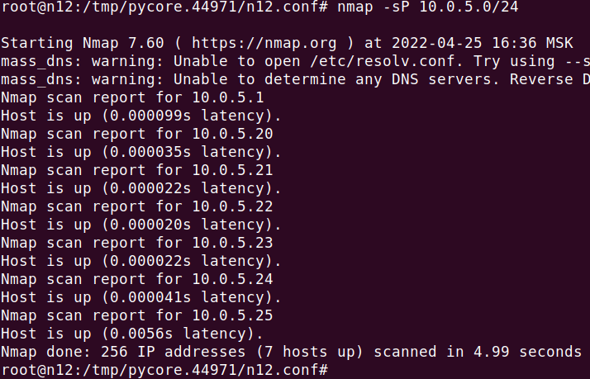

### Сеть 10.0.6.0/24

(сканирование с узла 10.0.2.10)

обнаружено 5 из 5 узлов:

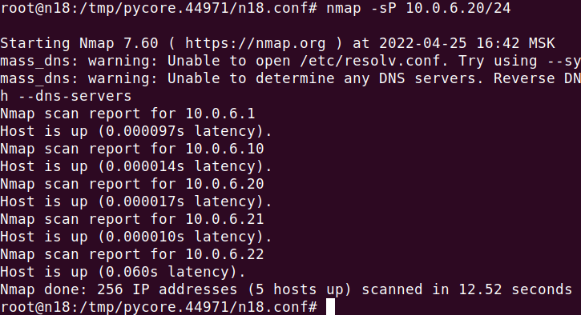

Схема исправной сети:

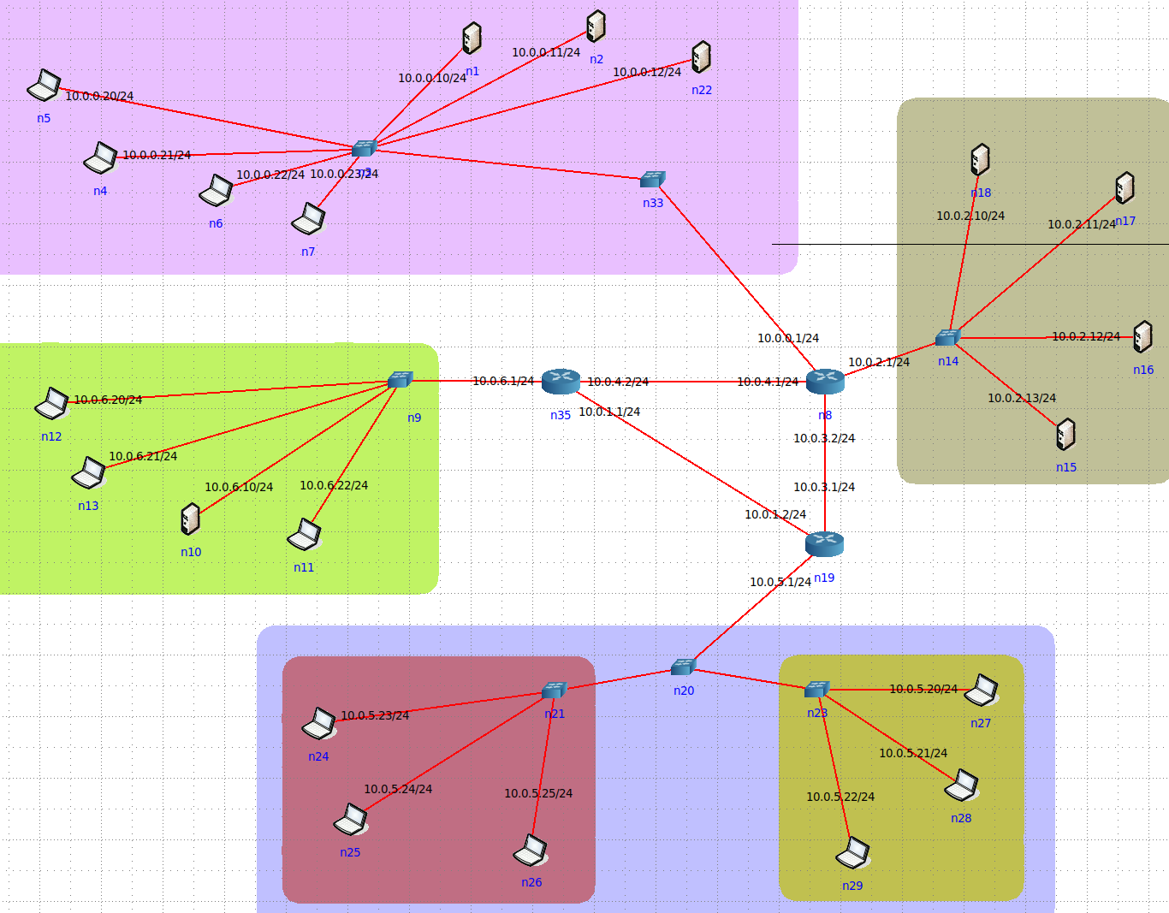

# n6b4002t – некорректные адреса сетей

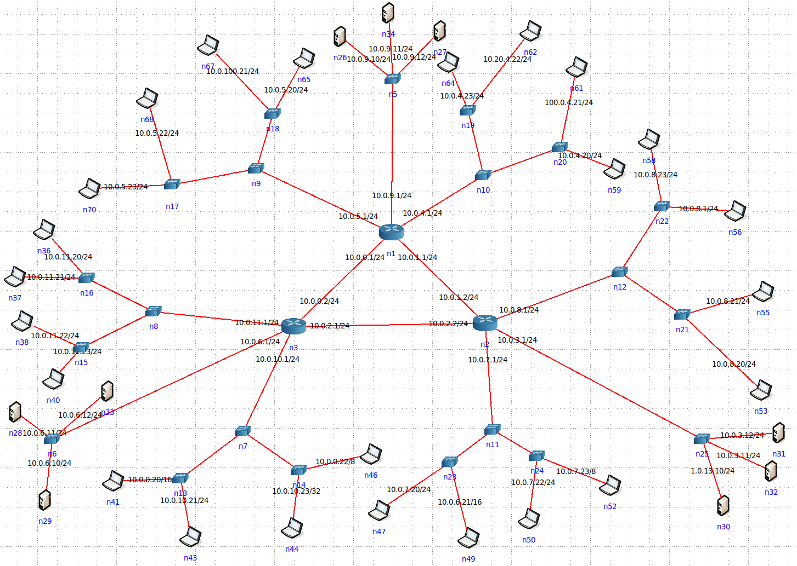

Сканируем все сети с узла n70 утилитой nmap

### Сеть 10.0.9.0/24

обнаружено 4 из 4 узлов:

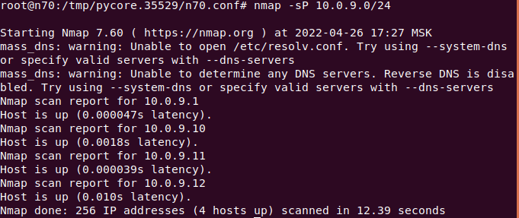

### Сеть 10.0.4.0/24

обнаружено 3 из 5 узлов:

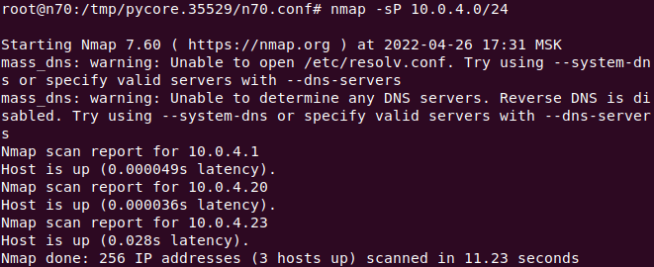

С помощью утилиты ifconfig узнаем IP-адреса каждого компьютера и составим таблицу.

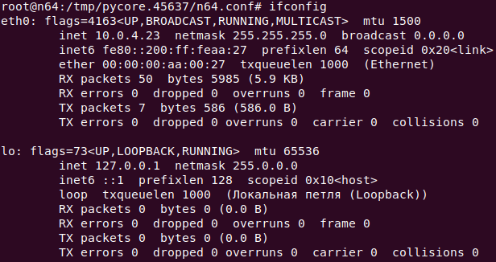 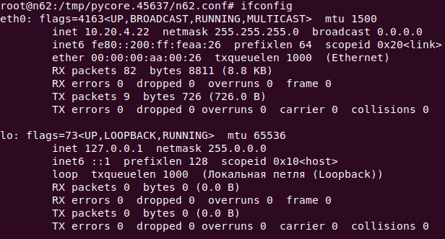

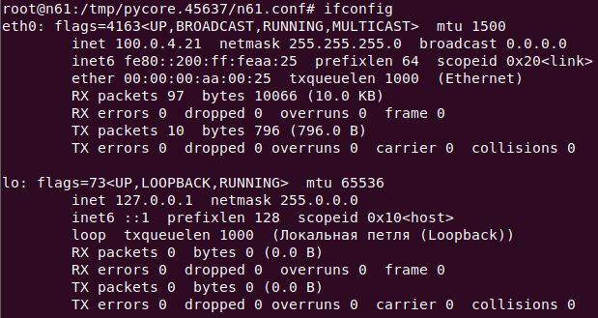 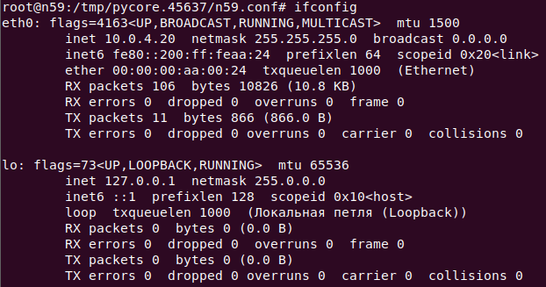

|  |  |
| --- | --- |
| ***PC*** | ***IP/mask*** |
| n64 | 10.0.4.23/24 |
| n62 | 10.20.4.22/24 |
| n61 | 100.0.4.21/24 |
| n59 | 10.0.4.20/24 |

Узлы n62 и n61 имеют неправильные адреса

Исправим адреса на 10.0.4.22/24 и 10.0.4.21/24 соответственно

Проверим исправность сети после изменения (5 из 5):

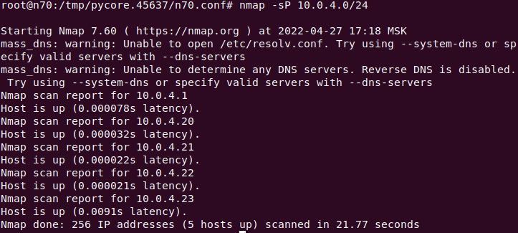

### Сеть 10.0.8.0/24

обнаружено 4 из 5 узлов:

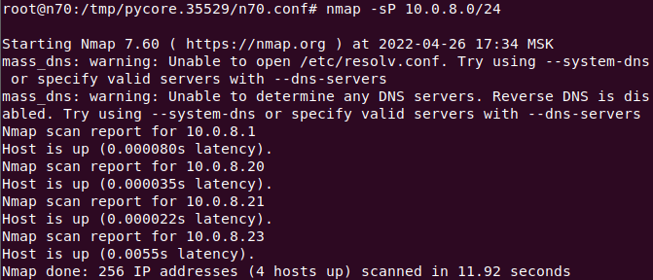

С помощью утилиты ifconfig узнаем IP-адреса каждого компьютера и составим таблицу.

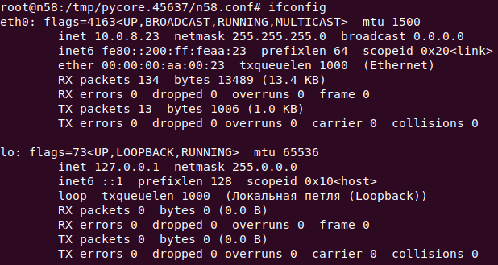 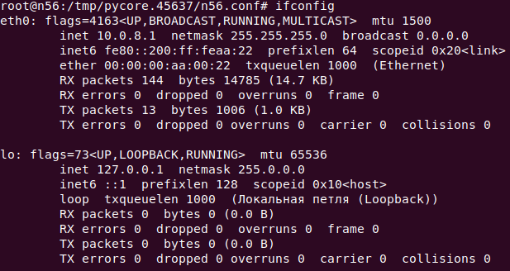

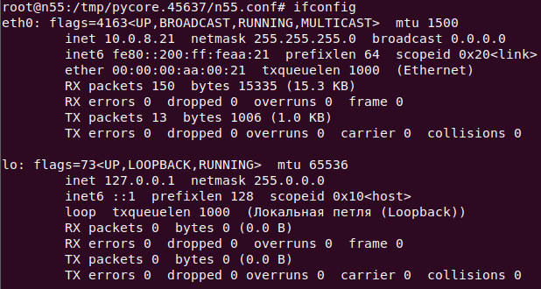 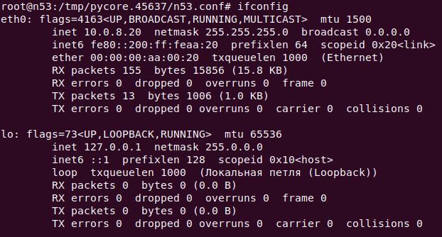

|  |  |
| --- | --- |
| ***PC*** | ***IP/mask*** |
| n58 | 10.0.8.23/24 |
| n56 | 10.0.8.1/24 |
| n55 | 10.0.8.21/24 |
| n53 | 10.0.8.20/24 |

Узел n56 имеет адрес 10.0.8.1/24, такой же, что у роутера n2.

Изменим адрес на какой-либо из доступных, например, 10.0.8.22/24

Проверим исправность сети после изменения (5 из 5):

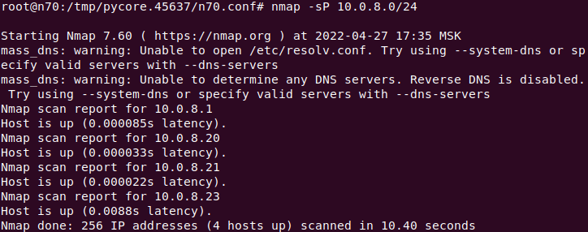

### Сеть 10.0.3.0/24

обнаружено 4 из 4 узлов:

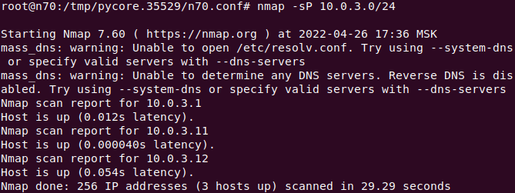

### Сеть 10.0.7.0/24

обнаружено 3 из 5 узлов:

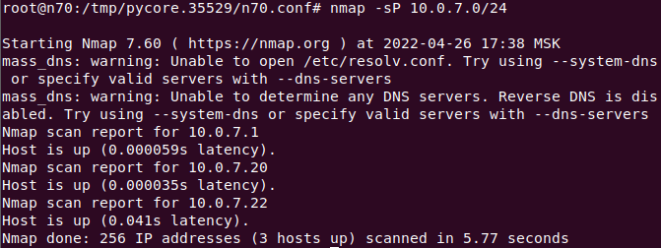

С помощью утилиты ifconfig узнаем IP-адреса каждого компьютера и составим таблицу.

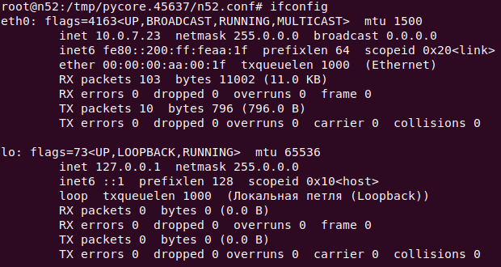 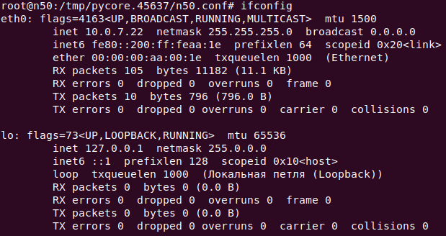

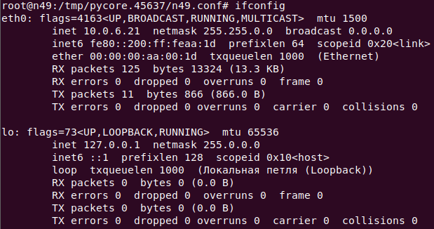 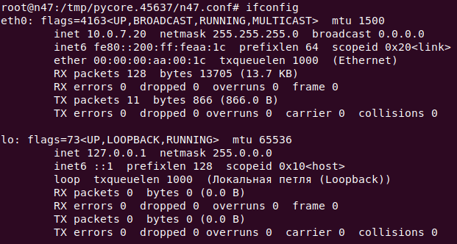

|  |  |
| --- | --- |
| ***PC*** | ***IP/mask*** |
| n52 | 10.0.7.23/8 |
| n50 | 10.0.7.22/24 |
| n49 | 10.0.6.21/16 |
| n47 | 10.0.7.20/24 |

Узел n52 имеет неправильную маску сети – изменим на 10.0.7.23/24

Узел n49 имеет неправильные адрес и маску сети – изменим на 10.0.7.21/24

Проверим исправность сети после изменения (5 из 5):

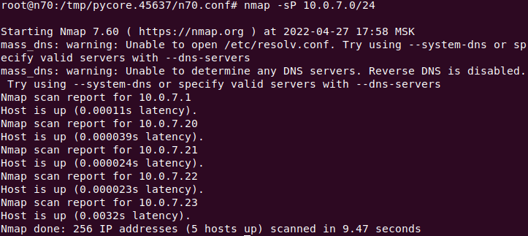

### Сеть 10.0.10.0/24

обнаружено 2 из 5 узлов:

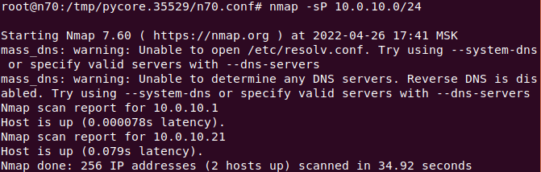

С помощью утилиты ifconfig узнаем IP-адреса каждого компьютера и составим таблицу.

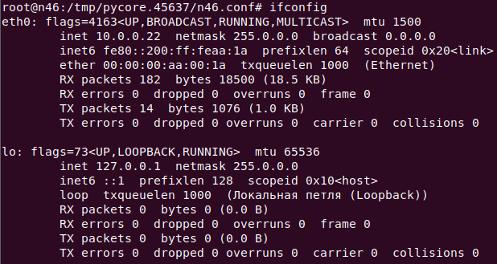 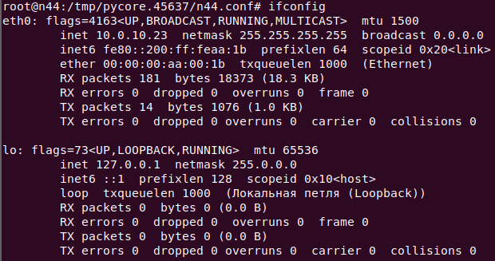

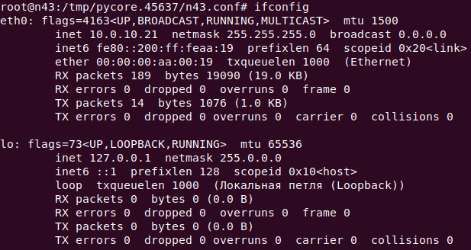 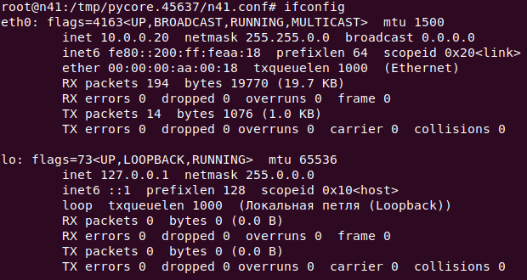

|  |  |
| --- | --- |
| ***PC*** | ***IP/mask*** |
| n46 | 10.0.0.22/8 |
| n44 | 10.0.10.23/32 |
| n43 | 10.0.10.21/24 |
| n41 | 10.0.0.20/16 |

Узел n46 имеет неправильные адрес и маску сети – изменим на 10.0.10.22/24

Узел n44 имеет неправильную маску сети – изменим на 10.0.10.23/24

Узел n41 имеет неправильные адрес и маску сети – изменим на 10.0.10.20/24

Проверим исправность сети после изменения (5 из 5):

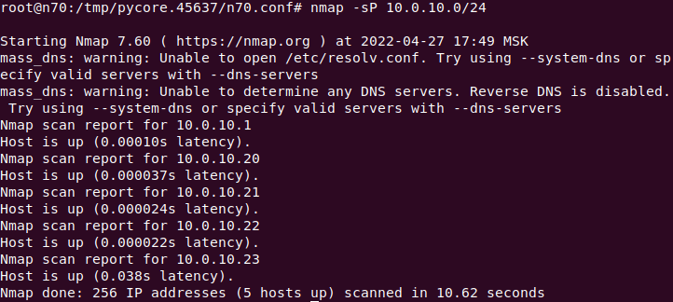

### Сеть 10.0.11.0/24

обнаружено 5 из 5 узлов:

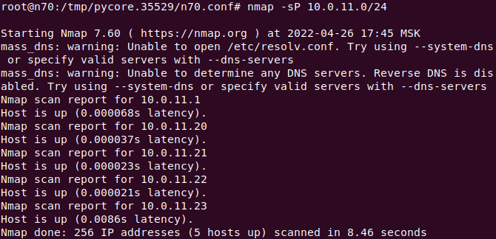

### Сеть 10.0.6.0/24

обнаружено 4 из 4 узлов:

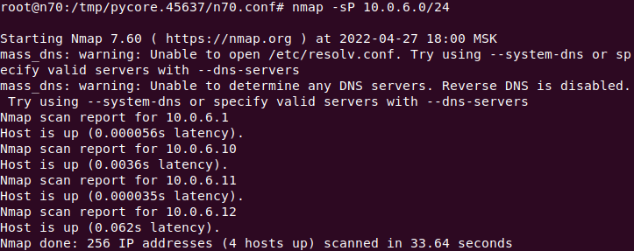

### Сеть 10.0.5.0/24

Просканируем с хоста n36 (10.0.11.0/24) — обнаружено 4 из 5 узлов:

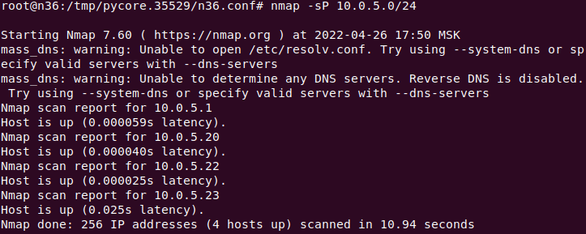

С помощью утилиты ifconfig узнаем IP-адреса каждого компьютера и составим таблицу.

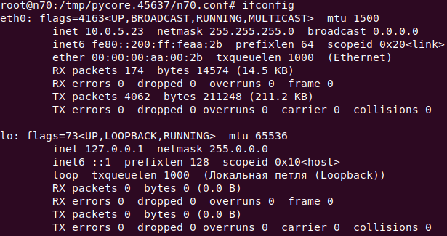 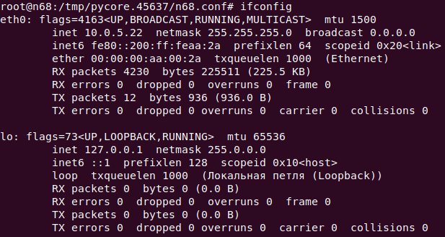

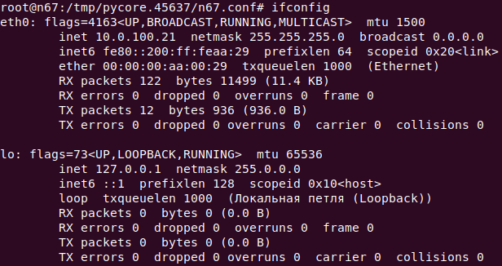 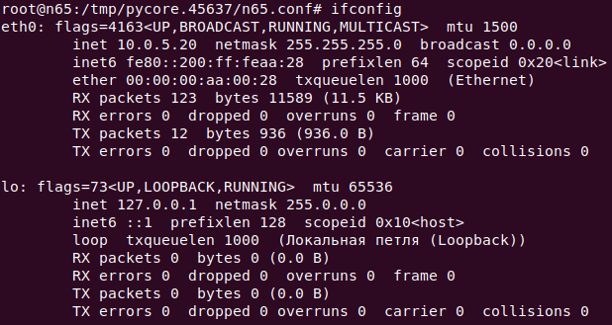

|  |  |
| --- | --- |
| ***PC*** | ***IP/mask*** |
| n70 | 10.0.5.23/24 |
| n68 | 10.0.5.22/24 |
| n67 | 10.0.100.21/24 |
| n65 | 10.0.5.20/24 |

Узел n46 имеет неправильный IP-адрес – изменим на 10.0.5.21/24

Проверим исправность сети после изменения (5 из 5):

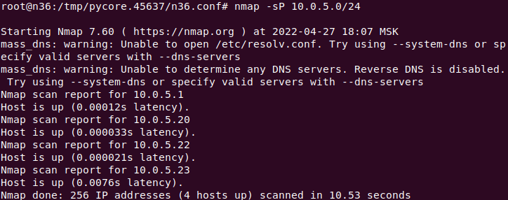

# p76q76q5 – неверно указанная маска подсети

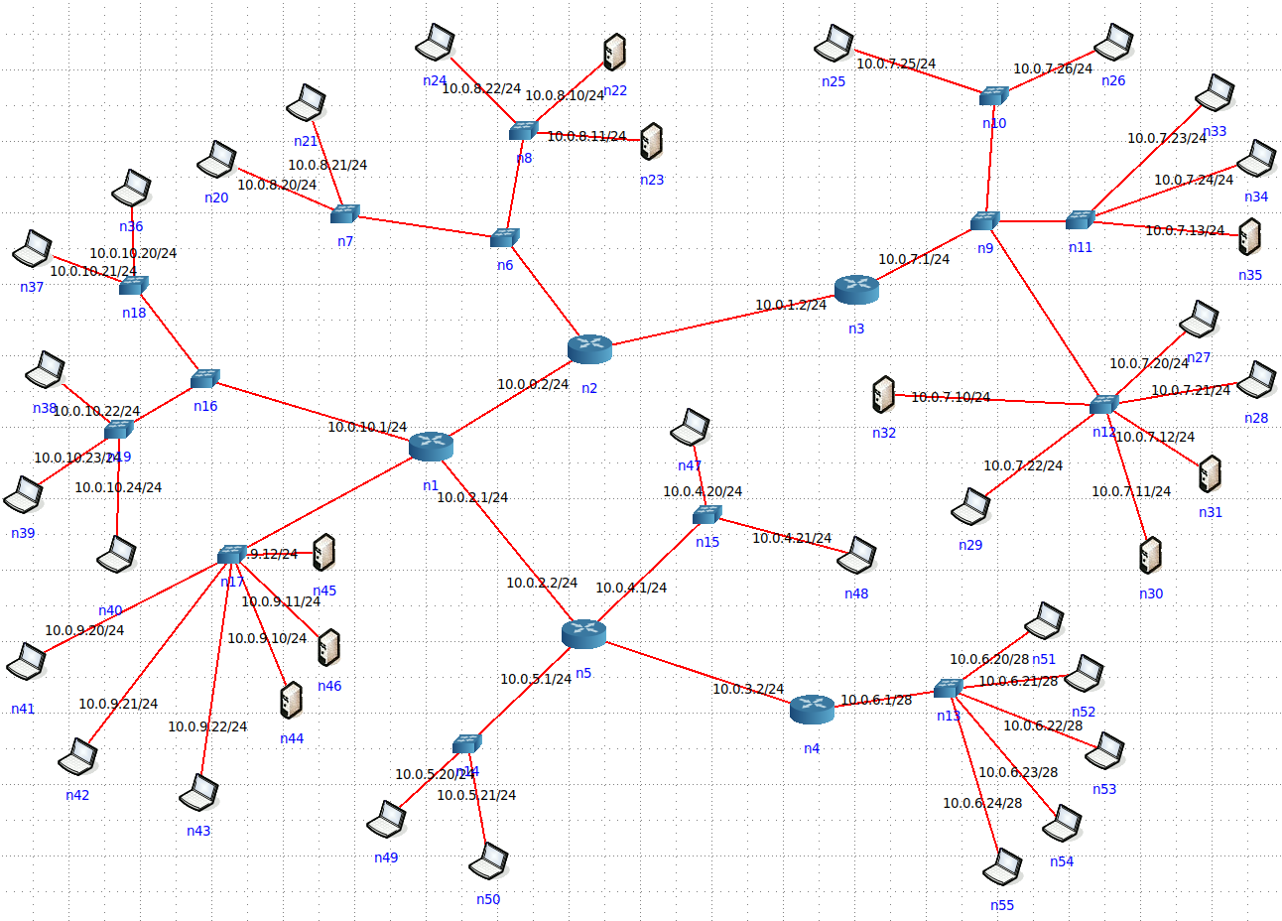

Первым делом заполним недостающие адреса интерфейсов в роутерах:

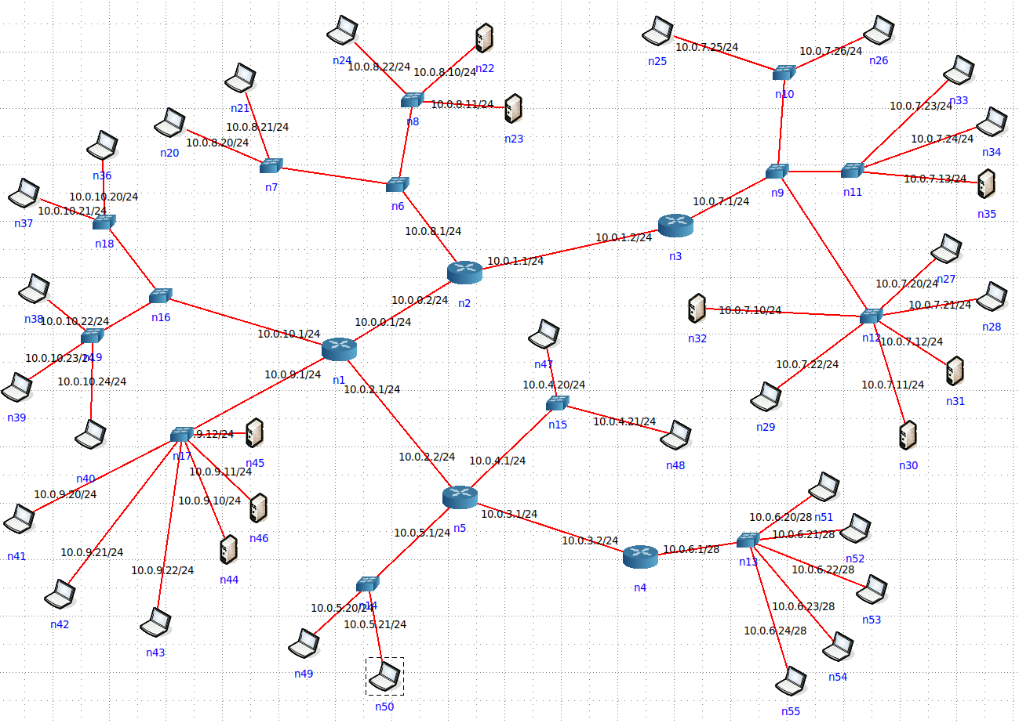

Просканируем все сети с узла n50 (10.0.5.21/24) утилитой nmap

### Сеть 10.0.9.0/24

Обнаружено 7 из 7 узлов:

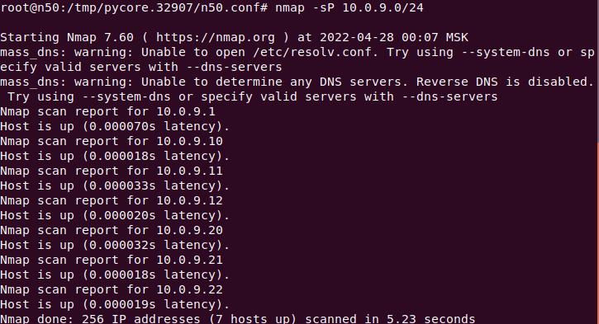

### Сеть 10.0.10.0/24

Обнаружено 6 из 6 узлов:

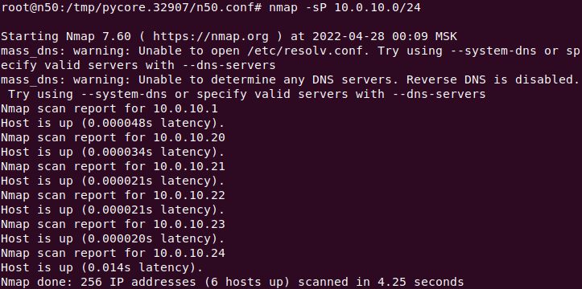

### Сеть 10.0.8.0/24

Обнаружено 6 из 6 узлов:

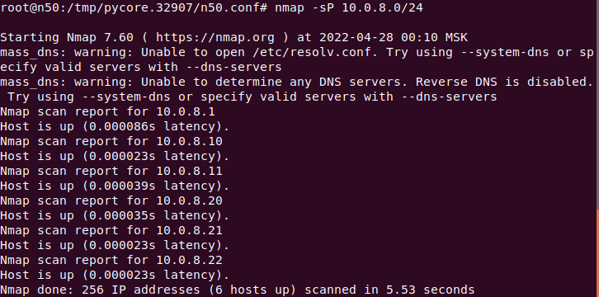

### Сеть 10.0.7.0/24

Обнаружено 12 из 12 узлов:

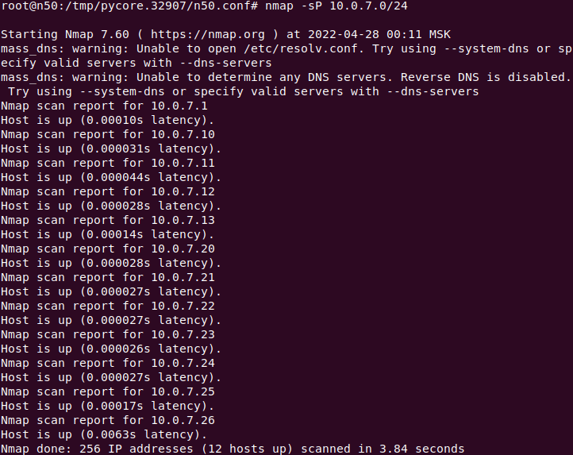

### Сеть 10.0.4.0/24

Обнаружено 3 из 3 узлов:

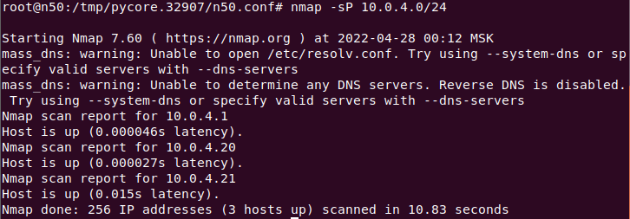

### Сеть 10.0.6.0/28

Обнаружен 1 из 6 узлов:

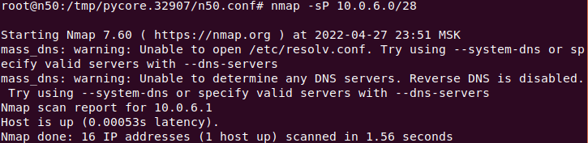

Причина в маске подсети: маска /28 покрывает первые 4 бита последнего октета, а числа 20+ в адресах занимают 5 бит (2010 = 101002). Таким образом компьютеры с адресом 16 и больше принадлежат другой подсети, нежели роутер с адресом 1.

Изменим маску у всей подсети на /24:

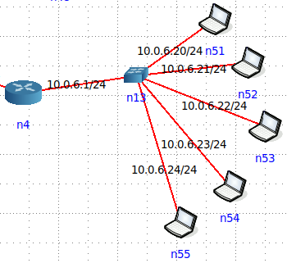

Проверим работоспособность сети (6 из 6)

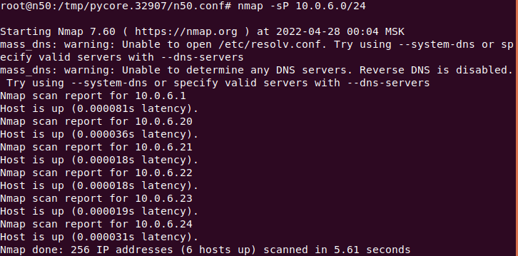

### Сеть 10.0.5.0/28

Просканируем с узла n47 (10.0.4.20/24)

Обнаружено 3 из 3 узлов:

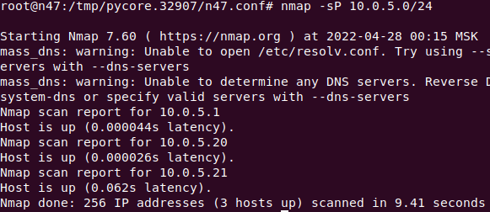

# s1naq8c5 – ошибка настройки сетевого адаптера

Просканируем все сети с узла n12 (10.0.6.20/24) утилитой nmap

### Сеть 10.0.0.0/24

Обнаружено 8 из 8 узлов:

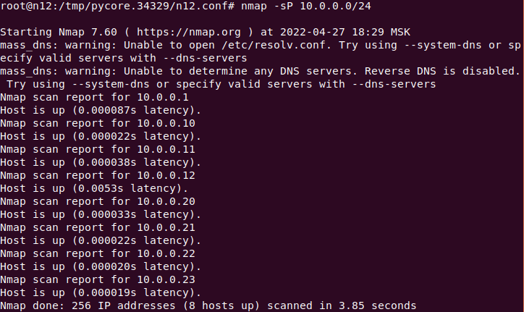

### Сеть 10.0.2.0/24

Обнаружено 4 из 5 узлов:

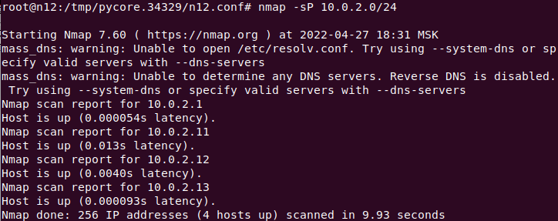

С хоста n18 (10.0.2.10/24) пакеты не проходят в другие сети, только в локальной сети.

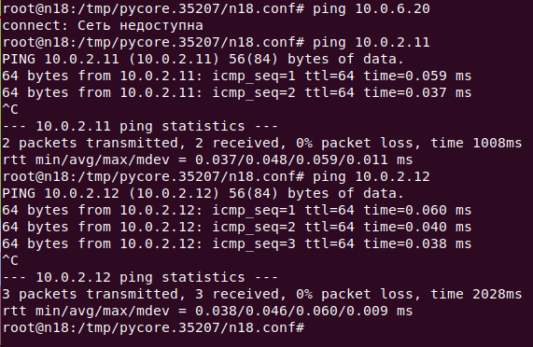

Если использовать анализатор пакетов, например, tcpdump, то видно, что проблемный компьютер получает пакеты из другой сети, но не может ответить на них

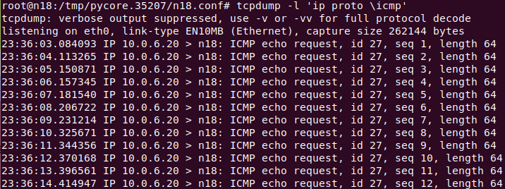

Проверим шлюз по умолчанию:



Как видим, он не настроен. Настроим его:

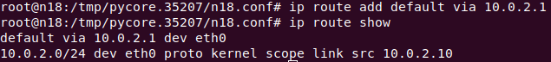

Проверим работоспособность (5 из 5):

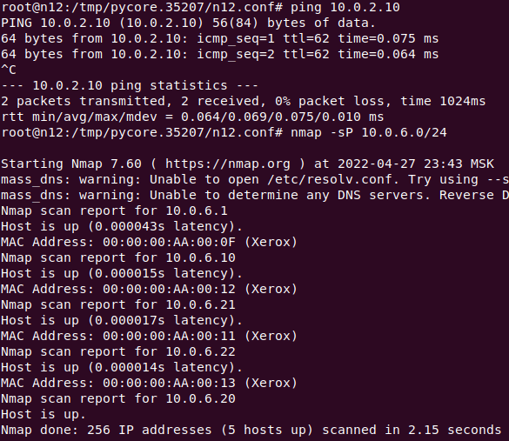

### Сеть 10.0.5.0/24

Обнаружено 7 из 7 узлов:

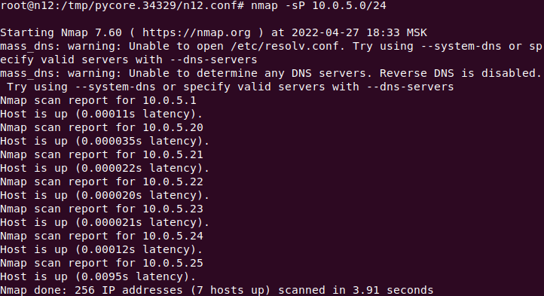

### Сеть 10.0.5.0/24

Просканируем с узла n5 (10.0.0.20/24)

Обнаружено 5 из 5 узлов:

